Zone d'extension du centre bourg de La Bouteresse
Réaliser un accompagnement végétal séparatif
Suggestion de Placette intérieure

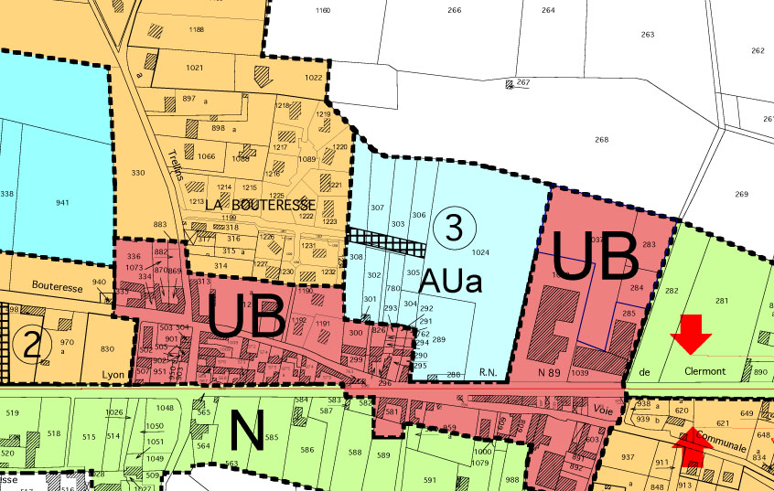
Favoriser la continuité avec la forme urbaine existante du centre bourg
Assurer la fluidité des accès et circulations

La zone d’urbanisation future située à proximité du centre de La Bouteresse devra être aménagée en intégrant
une notion de greffe de « village » afin de favoriser la continuité avec la forme urbaine existante.
Le rapport à la voirie, la continuité du bâti et la qualité des espaces extérieurs seront privilégiés. Les voiries dessinées dans le croquis ci-dessus ne sont pas positionnées de façon obligatoire.
Zones d’urbanisation autour du centre de Sainte-Agathe
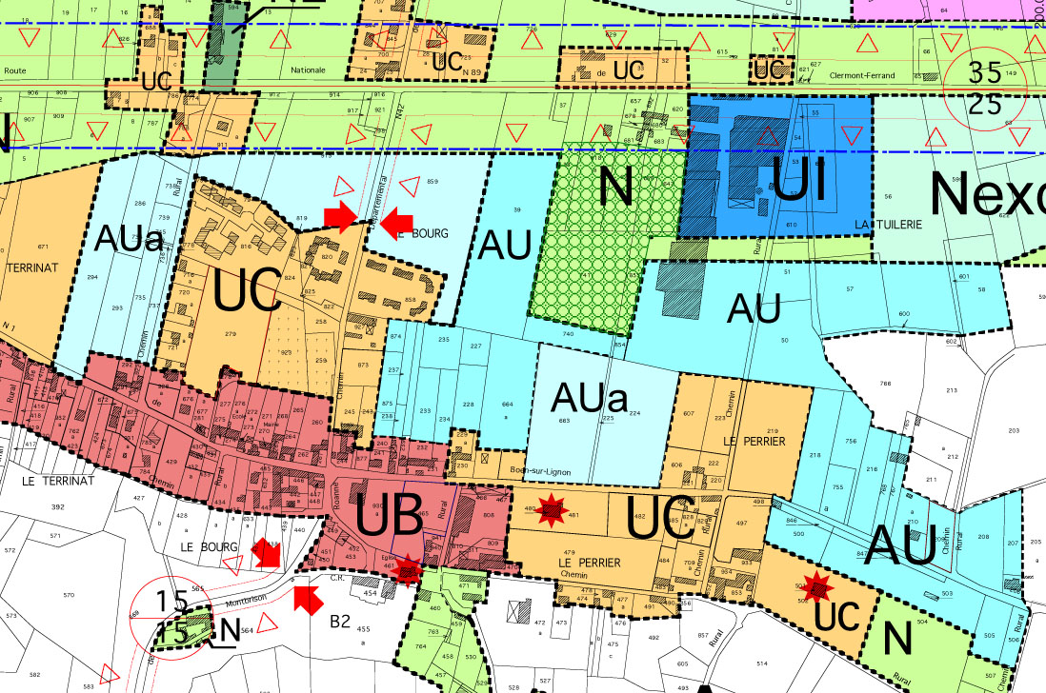
Favoriser la continuité avec la forme urbaine existante
Créer un maillage de circulations douces
Créer un effet de porte
Assurer la continuité en limite de voirie
Bâtiment destiné à être démoli.
Arrière plan végétal

MAIRIE

Salle des Fêtes

Eglise

Les aménagements des zones d’urbanisation futures situées autour du centre bourg de Sainte-Agathe devront permettre
de conforter la notion de centralité du noyau ancien et d’assurer la pérennité de la forme de village.
Le bâti devra également dans ses formes et ses prolongements (murs de clôtures, accompagnement végétaux) participer
étroitement à confirmer une ambiance villageoise et non péri-urbaine. Le gabarit des voies renforcera la forme de rue.
Les tracés du présent croquis sont indicatifs et ne constituent par une position définitive.

Prescriptions paysagères
Extrait étude diagnostic paysager communal de Mrs Verney-Carron et Richard.

« La bonne insertion des entités urbaines dans le contexte dépend directement de la nature et de la qualité des limites qui marquent la transition entre le secteur bâti et les parcelles de vocations agricole ou forestière qui l’entourent. Un front bâti dense, groupé autour d’un clocher qui renforce la composition, reste clairement identifiable, même si le contexte rural est peu ouvert. Mais la silhouette tend à perdre sa force au fur et à mesure que le bâti progresse en périphérie. Le plus souvent le regard vient butter sur le mur sombre des plantations ornementales employées en haie de clôture. Le bâti est souvent très hétérogène d’aspect, et la végétation bigarrée des jardins contribue largement de son côté à accentuer le manque d’unité qui caractérise trop souvent les lotissements.

Comme il ne saurait être question d’imposer une palette végétale stricte ou un type architectural contraignant, il serait bien de maîtriser l’enveloppe extérieure des lotissements par le biais de structures bocagères implantées en périphérie et qui permettront d’unifier les premiers-plans.
L’idée serait de ceinturer dès le départ chaque zone d’extension potentielle par un chemin rural permettant d’implanter et d’entretenir une haie large.

Il serait préférable de limiter la hauteur des constructions en fonction de l’intérêt des arrières-plans qui doivent rester visibles, et d’imposer en outre une “chronologie de remplissage” des terrains à bâtir pour éviter que l’effet de mitage, inévitable au départ, ne persiste sur une trop longue période. »

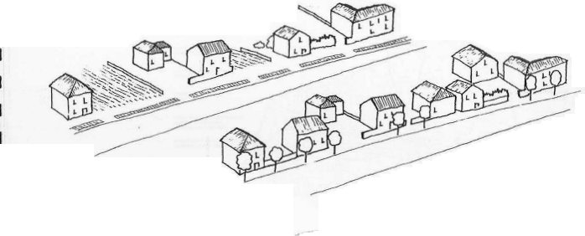
Densifier le bâti en façade pour renforcer l’idée de rue.
Remplir les vides pour conforter l’image villageoise.
Confirmer la continuité des formes grâce au bâti, mais également aux murs de clôture et à l’accompagnement végétal.

